Муниципальное общеобразовательное учреждение
средняя общеобразовательная школа №10

Развитие растения из семени

Автор работы: Павлова Елизавета
ученица 2 класса Б

Руководитель: Дербенёва М.В.
учитель начальных классов

2010 г.
г. Сатка

Содержание
Введение
1. Теоретическая часть (обзор используемой литературы)
1.1. Фасоль
1.2. Горох
2. Практическая часть
2.1. Замачивание семян в воде
2.2. Соблюдение режима полива растений
2.3. Температурный режим
2.4. Освещение
Заключение
Список используемой литературы

Введение
На жарком солнышке подсох
И рвется из стручков …
(горох)
В огороде хоть росла,
Знает ноты “соль” и “фа”.
(фасоль)
Загадки-то отгадать нетрудно, а легко ли вырастить фасоль и горох? Мои бабушки являются садоводами-любителями. Каждый раз по весне они начинают высаживать различные семена, ждать пока растение будет готово к высадке в огород. У каждой бабушки есть свое место в квартире, где по её мнению лучшие условия для развития растений и свой метод посадки, рыхления и полива. У одной бабушки это место – подоконник на солнечной стороне с редким поливом. Вторая бабушка располагает горшки с ростками на полу возле батареи, где менее яркий свет и чаще поливает ростки.
Так какие же условия наиболее благоприятные?
Важно ли соблюдать рекомендации при выращивании растений? А может быть все намного проще и не надо им ни света, ни тепла, ни хорошей почвы? Попробуем проверить.
Цель моего исследования: выявить наиболее подходящие условия для развития растения из семени в домашних условиях.
Задачи:
1. Изучить литературу по данной теме.
2.Выявить условия, необходимые для успешного роста и развития растений из семени.
3. Вырастить рассаду гороха и фасоли.
4. Наблюдать за ростом и развитием гороха и фасоли из семени.
5. Проанализировать полученные результаты и сделать вывод по исследованию.
Объект исследования: развитие растения из семени.
Предмет исследования: семена гороха и фасоли.
Гипотеза: предположим, что для успешного развития растений из семени не обязательны солнечный свет, тепло, влага, плодородная земля.

Выясним это на примере выращивания бобовых: фасоли и гороха.

1.Теоретическая часть (обзор используемой литературы)

1.1. Фасоль

Считается, что возраст фасоли около 8000 лет. Она является одной из „трех сестер” американской кухни до Колумба, наряду с кукурузой и тыквой. В настоящее время фасоль выращивается во всем мире.
Фасоль размножается семенами. Существует порядка 200 видов фасоли. К самым известным относятся: стручковая фасоль (зеленая и желтая), белая фасоль, красная.
Это теплолюбивое и светолюбивое растение. Лучше всего фасоль растет на легкой, плодородной почве. При посеве в лунку кладут по два заранее замоченных зерна на глубину 3–6 см (в зависимости от механического состава почвы, на легких – глубже). Оптимальная температура для роста и развития растений – 20–25°С.
Уход за фасолью заключается в регулярных прополках, поливе (при жаркой засушливой погоде) и рыхлении.
В фасоли содержится растительный белок, витамины и минералы. По количеству белков фасоль приравнивают к мясу и рыбе.
Она обладает целебными свойствами и широко применяется в народной медицине. Действует как очищающее, успокаивающее средство, полезна для зубов. Из плодов фасоли готовят различные лекарственные отвары, отварная протертая фасоль с растительным маслом и соком лимона – прекрасное средство для омоложения кожи лица.

1.2. Горох
Что можно сказать о горохе? Так ли он прост?
- Горошек – это непростое в культуре растение.
- Горошек бывает сахарный и лущильный, карликовый и высокорослый, ранний, среднеспелый и поздний.
- Горошек требователен к освещению и его следует располагать на солнечных, защищенных от ветра участках.
- Горошек - холодостойкая культура, но его нельзя сеять в непрогретую почву. При угрозе заморозков всходы следует укрывать. В холодной почве значительная часть семян повреждается почвенными вредителями. Цветы и молодые стручки чувствительны к низким температурам.
- У горошка глубокая корневая система, поэтому почву глубоко перекапывают и рыхлят. Горошек не переносит переувлажненных почв.
- Горошек предпочитает легкие, плодородные почвы.
- Всходы горошка нуждаются в защите от птиц и в регулярном рыхлении почвы вокруг них.
- Горошек требует регулярного, хорошего полива.
- Горох – растение длинного дня, он плохо переносит затенение, хорошо растет на освещенных участках.
2. Практическая часть
Изучив литературу по данной теме, я узнала, что каждое семя напоминает маленький пакетик, в который упаковано будущее растение. Семя содержит не только новое растение, но и все вещества, необходимые для его питания. Для прорастания семян различных видов растений требуются разные условия, но некоторые условия необходимы всем без исключения семенам.
Для эксперимента я взяла семена фасоли сорта Блюхильда и Кураж и семена гороха Овощного.
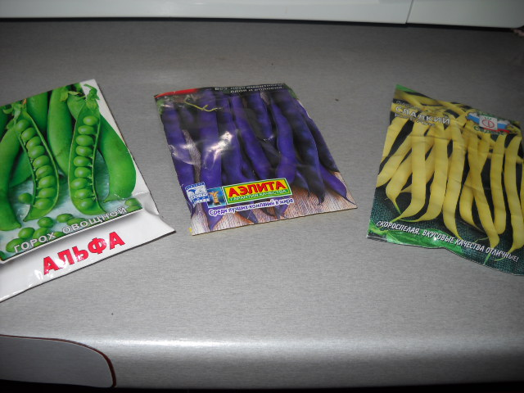
Чтобы изучить значение воды, тепла и света при выращивании растений, я провела следующие опыты.
  - Замачивание семян в воде
Перед посадкой бобовых, чтобы они взошли быстро и дружно, рекомендуется семена замочить. Часть семян я замочила в воде, а остальные посадила сразу в землю. На каждом стаканчике написала название растения. Наблюдение проводила в течение двух недель.
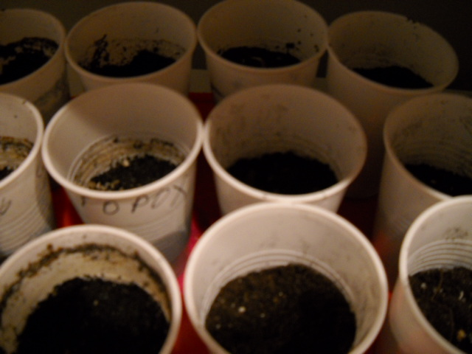

Результаты всходов:
 | Фасоль Блюхильда | Фасоль Кураж | Горох Овощной
С предварительным замачиванием семян | Всходы на 4 день  Взошло 8 растений из 8 | Всходы на 12 день  Взошло 8 растений из 8 | Всходы на 10 день  Взошло 6 растений из 6
Без замачивания семян | Всходы на 10 день  Взошло 8 растений из 8 | Всходы на 12 день  Взошло 4 растения из 8 | Всходы на 10 день  Взошло 1 растение из 6

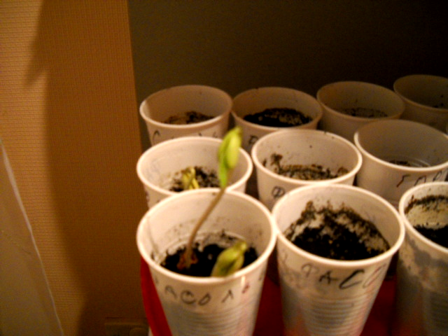

Вывод: замачивание семян в воде благоприятно влияет на фасоль, для гороха в данном случае это является обязательным условием. Также всхожесть зависит и от сорта растения.

  - Соблюдение режима полива растений

Фасоль и горох – растения влаголюбивые, не переносят засуху. Проверим это на практике: часть растений продолжаем поливать как обычно – 1 раз в 2 дня, а другие не будем поливать 4 дня.
Результаты эксперимента:

 | Фасоль Блюхильда | Фасоль Кураж | Горох Овощной
Полив 1 раз в 2 дня | Продолжается рост растений, листья не вялые | Продолжается рост растений, листья не вялые | Продолжается рост растений, листья не вялые
Не поливали 4 дня | Листья вялые, рост приостановился | Листья вялые, рост приостановился | Листья вялые, рост приостановился

Вывод: при нарушении режима полива приостанавливается рост растений.

2.3. Температурный режим

Фасоль и горох – культуры теплолюбивые, не выносят заморозков. Для исследования одни растения остались при комнатной температуре, другие поместила в более холодное место – с температурой +14º. Вот что можно было наблюдать через 5 дней.

 | Фасоль Блюхильда | Фасоль Кураж | Горох Овощной
Температура воздуха +24º | Растения продолжают развиваться, увеличивается количество листиков | Растения продолжают развиваться, увеличивается количество листиков | Увеличивается рост растений
Температура воздуха +14º | Рост приостановился, листья потемнели, повисли | Рост приостановился, листья потемнели, повисли | Рост приостановился

Вывод: понижение температуры неблагоприятно влияет на развитие растений.

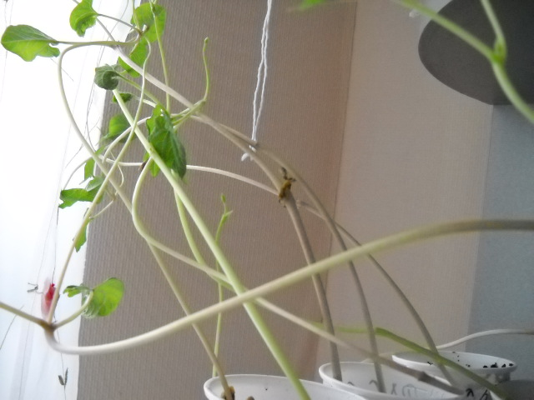

2.4. Освещение
Часть растений поместила в темное место, остальные остались на свету. Через 5 дней наблюдала:

 | Фасоль Блюхильда | Фасоль Кураж | Горох Овощной
На свету | Растения продолжают расти | Растения продолжают расти | Растения стали крепкие, рост увеличивается
В темноте | Рост остановлен | Рост остановлен | Рост остановлен

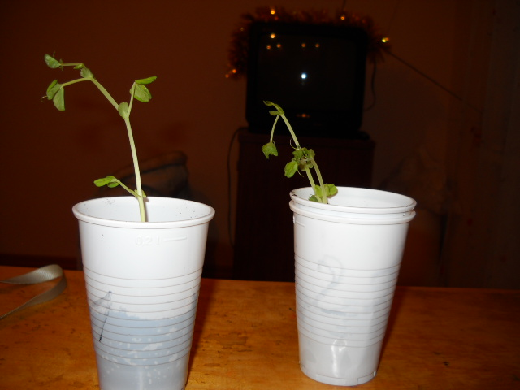
на свету в темноте

Вывод: без света рост растений приостанавливается, стебли становятся тонкими.
Итоги проведенной исследовательской работы доказывают, что солнечный свет, тепло, влага - это те условия, которые необходимы для полноценного развития растения из семени в домашних условиях.

Заключение
«Едва ли какое явление в жизни растения обращало на себя так много внимания, как именно это первое ее проявление. Есть что-то загадочное в этой скрытой затаившейся жизни, которая вдруг прорывается наружу» - писал о прорастании семени знаменитый русский ученый К.А. Тимирязев.
Из литературы я узнала, что на заре истории человечества весеннее пробуждение жизни в прорастающем семени обратило на себя внимание нашего далекого предка, и, несомненно, было воспринято им как чудо.
От случайных наблюдений над прорастанием семян первобытный человек перешел к их сознательному посеву, который на протяжении многих веков совершался как религиозный обряд. Так, например религиозные легенды и мифы, связанные с посевом и прорастанием семян, служили жрецам рабовладельческого общества средством принуждения населения к работе на полях, где эта работа проводилась под видом служения божеству.
Мне, как и предку, было интересно узнать, в любых ли условиях растение из семени прорастет.
Цель моей работы достигнута и решены поставленные задачи. А вот гипотеза, выдвинутая мной, не подтвердилась.
Помните, что растения – это тоже живые существа, они нуждаются в нашем уходе. Солнечный свет, плодородная почва, вода и ваша забота – вот то, что необходимо любому растению. И тогда у вас на столе появятся вкусные и полезные плоды.
Думаю, что моя исследовательская работа может быть интересна для тех, кто только собирается заняться этим увлекательным и интересным делом – выращиванием бобовых, древнейших растений планеты.

Список используемой литературы:
1.Корчагина В.А. Биология. Растения, бактерии, грибы, лишайники. – М.: Просвещение, 1992.
2.Малеева Ю.В., Чуб В.В. Биология, флора. – М.: Дрофа, 1994.
3.Серебрякова Т.И., Еленевский А.Г. и др. Биология: растения, бактерии, грибы, лишайники. – М.: Просвещение, 1992.
4.Сонин Н.И. Биология. Живой организм. 6-й класс. – М.: Дрофа, 2002.
5.Пономарева И.Н. и др. Биология. Растения. Бактерии. Грибы. Лишайники. 6-й класс. – М.: Вентана-Граф, 1999.
6.Пасечник В.В. Биология. Бактерии. Грибы. Растения. 6-й класс. – М.: Дрофа, 2002.
7.Беркинблит М.Б., Глаголев С.М. Биология в вопросах и ответах. – М.: Мирос, Международные отношения, 1994.
8.Биология. Справочник школьника. – М.: Изд-во ТКО АСТ, 1995.
Жизнь растений. Тт. 1–6. – М.: Просвещение, 1974–1982.

